ГУАП

КАФЕДРА № 44

ОТЧЕТ

ЗАЩИЩЕН С ОЦЕНКОЙ ПРЕПОДАВАТЕЛЬ

|  |  |  |
| --- | --- | --- |
| ассистент |  | Е.Е. Майн |
| должность, уч. степень, звание | подпись, дата | инициалы, фамилия |

ОТЧЕТ О ЛАБОРАТОРНОЙ РАБОТЕ №3

ОСВЕЩЕНИЕ СЦЕНЫ, РАБОТА С МАТЕРИАЛАМИ И ТЕКСТУРИРОВАНИЕ

по курсу: КОМПЬЮТЕРНАЯ ГРАФИКА

РАБОТУ

ВЫПОЛНИЛ

СТУДЕНТ ГР.№ 4142 М.С. Мясникова

номер группы подпись, дата инициалы, фамилия

Санкт-Петербург 2022

1. **ЦЕЛЬ РАБОТЫ:**

Изучить основные характеристики источников освещения и получить навыки их расстановки в сцене. Освоить редактор материалов и принципы работы с материалами, параметрическими картами и текстурной развёрткой на примере текстурирования примитивов из ЛР №1 и моделей ротонды и вазы из ЛР №2.

1. **ИНДИВИДУАЛЬНОЕ ЗАДАНИЕ:**

Задание - Вариант № 14

Карты текстур – Bitmap, Cellular, Swirl, Advanced Wood;

Текстура вазы – рисунок 1 (Отлична от варианта задания, так как была выбрана ранее ЛР№2);

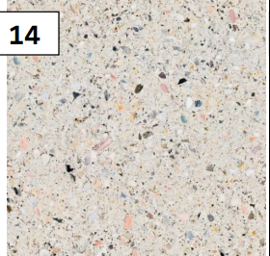

Рисунок 1-Текстура вазы

1. **ПОРЯДОК ВЫПОЛНЕНИЯ ЛАБОРАТОРНОЙ РАБОТЫ:**

– Используя инструменты пакета Blender выполнить задание на основе

трёхмерных сцен, созданных в лабораторных работах №1 и №2:

– Создать и расставить источники освещения для интерьера и

экстерьера.

3

– Создать материалы на основе двухмерных параметрических карт и

применить их к примитивам и архитектурному сооружению.

– Создать текстурную развёртку для вазы из ЛР №2. Наложить текстуру

по развёртке согласно варианту из таблицы 3.2.

– Продемонстрировать результат преподавателю и оформить отчёт.

1. **ОПИСАНИЕ ВЫПОЛНЕНИЯ РАБОТЫ:**

Открываем результат ротонду-выполнения лабораторной работы №2 (рисунок 2).

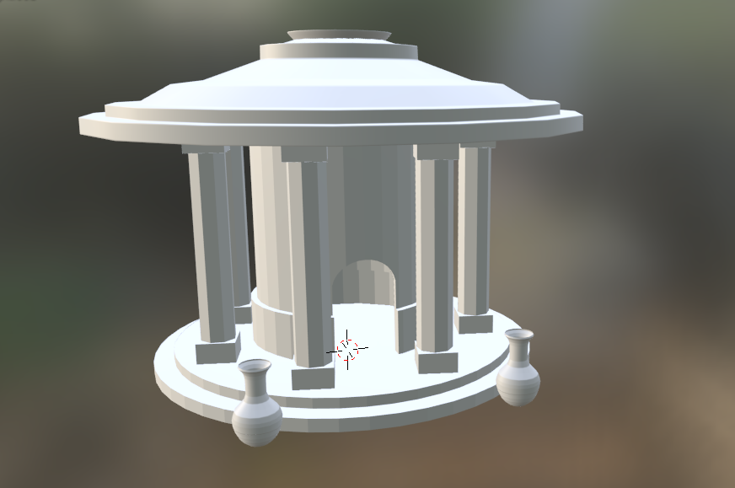

Рисунок 2 – Ротонда

Импортируем в этот файл результат выполнения лабораторной №1 (рисунок 3).

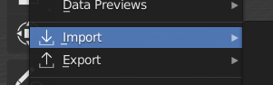

Рисунок 3 – Импорт лабораторной №1

Результат импорта представлен на рисунке 4.

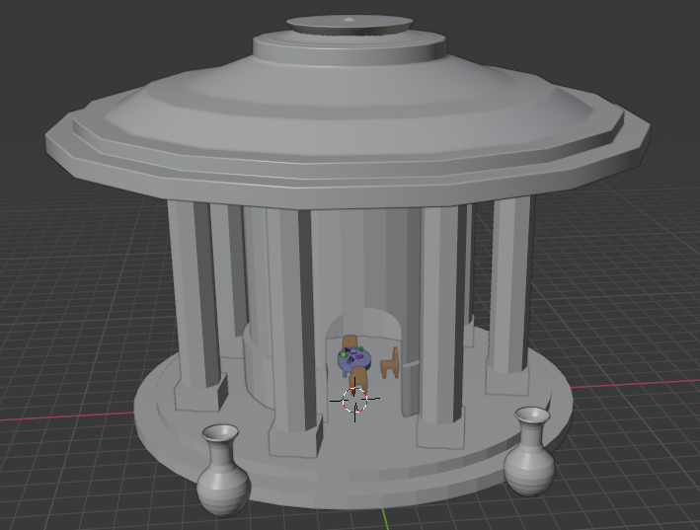

Рисунок 4 – Результат импорта

Добавим источник освещения типа прожектор внутрь ротонды и настраиваем его параметры (рисунок 5, 6).

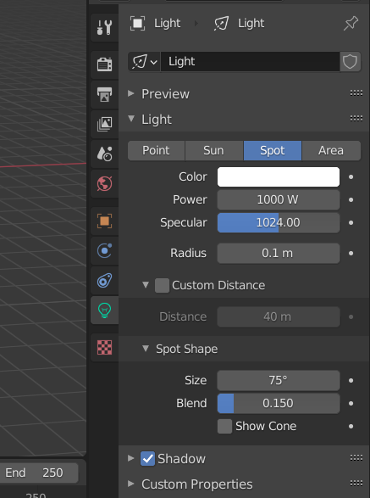

Рисунок 5 – Параметры источника света

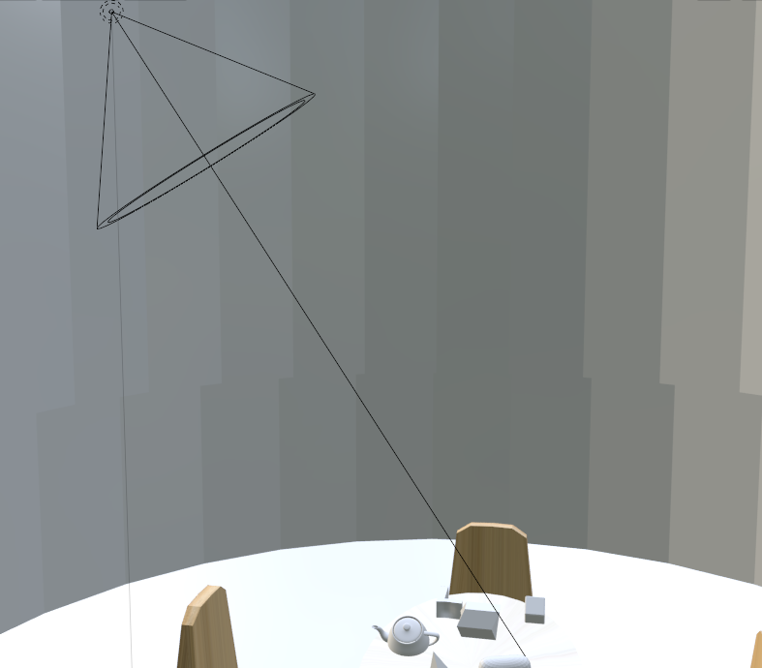

Рисунок 6 – Освещение внутри ротонды

Далее приступаем к наложению текстур на объекты. Добавляем изображение текстуры (рисунок 7).

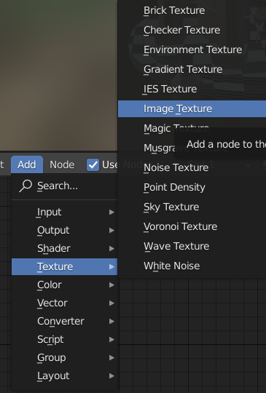

Рисунок 7 – Добавление текстуры

Применим текстуру для стульев (рисунок 8).

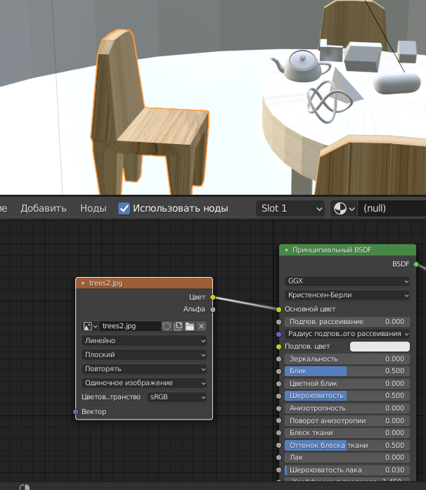

Рисунок 8 – Добавление текстуры для стульев

Далее добавляем текстуры для объектов на столе. Добавим текстуру Noise для чайника (рисунок 9).

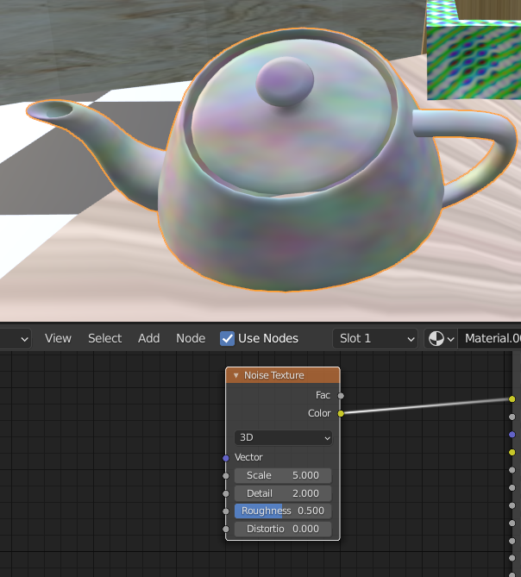

Рисунок 9 – Добавление текстуры Noise

Далее добавляем текстуры для остальных предметов на столе и самого стола (рисунок 10).

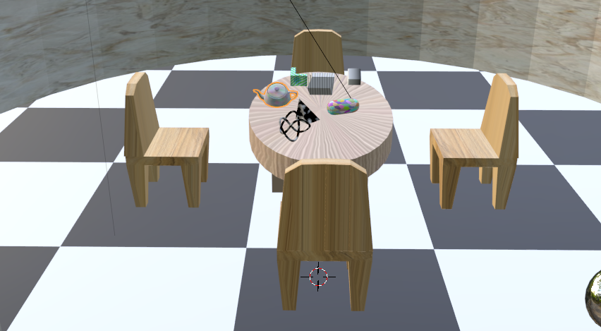

Рисунок 10 – Добавление текстуры для стола и объектов на нем

Затем добавляем текстуру для крыши ротонды. Настраиваем блик и шероховатость данной текстуры (рисунок 11).

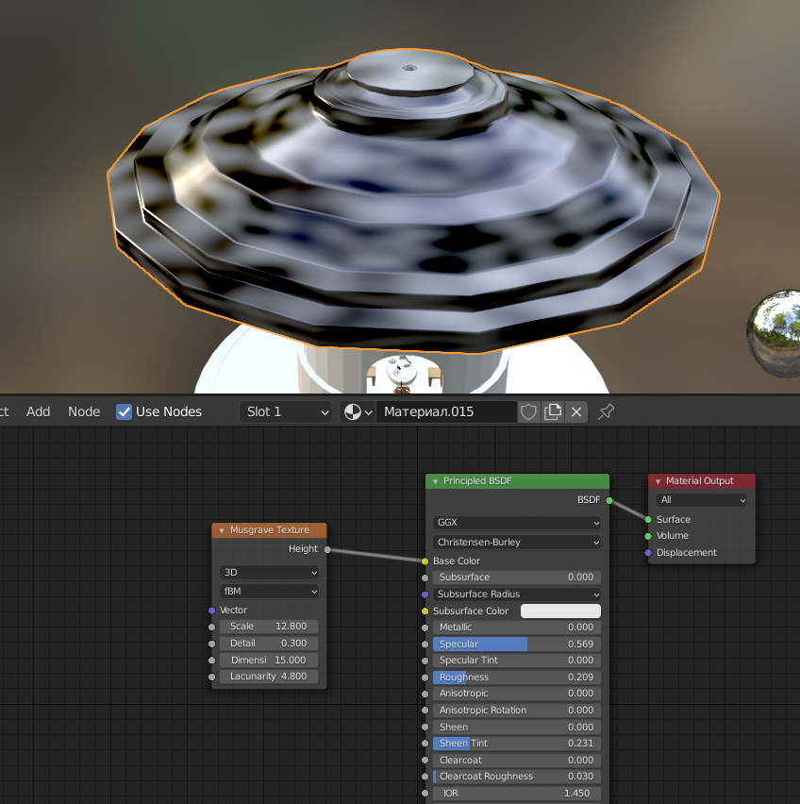

Рисунок 11 – Добавление текстуры для крыши ротонды

На рисунке 12 представлен процесс добавление текстуры на цоколь ротонды.

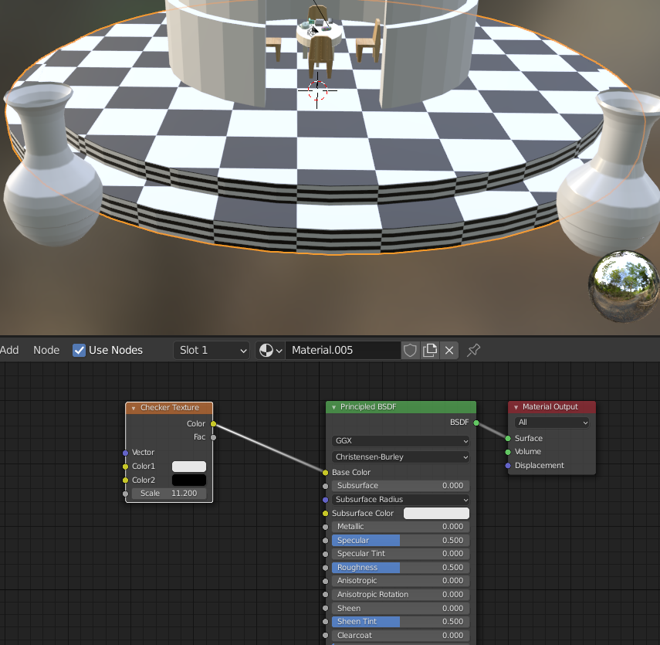

Рисунок 12 – Добавление текстуры на цоколь ротонды

Для создания текстуры вазы, потребовалось загрузить изображение и настроить UV-развёртку данного объекта (рисунок 13).

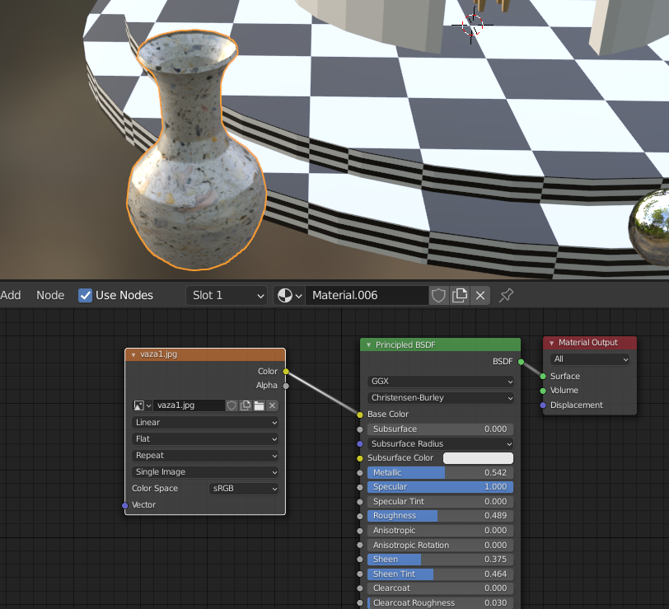

Рисунок 13 – Добавление текстуры на вазу

По тому же принципу добавляем текстуру на колонны и фасад ротонды. Итоговый результат изображен на рисунке 14.

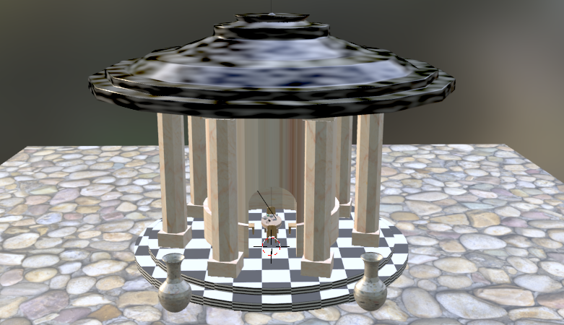

Рисунок 14 – Итоговый результат

Рендер изображения представлен на рисунке 15.

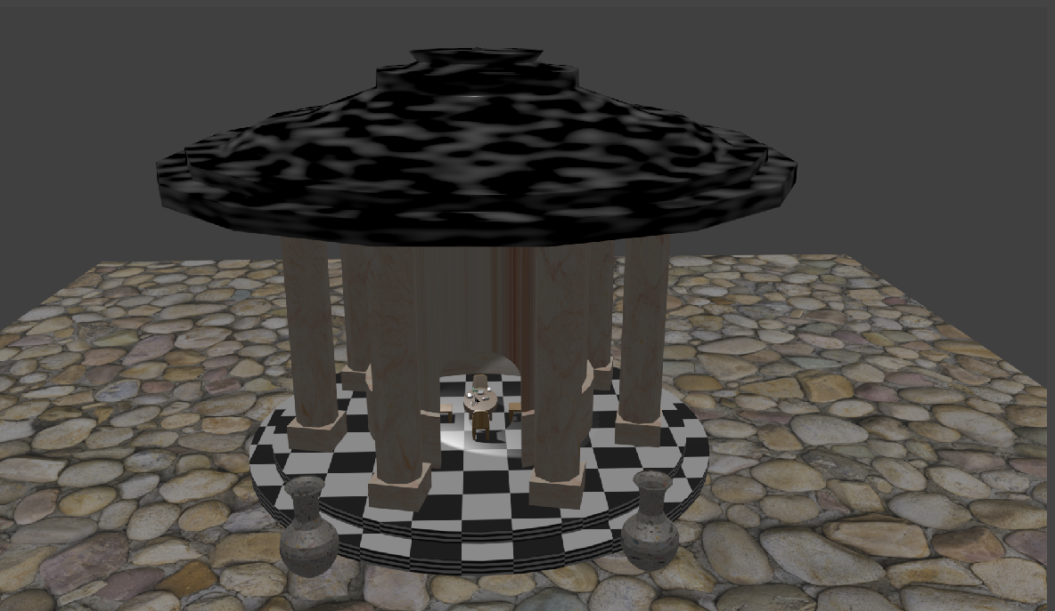

Рисунок 15 – Рендер изображения

1. **ВЫВОД:**

Мной изучены основные характеристики источников освещения и получены навыки их расстановки в сцене. Освоен редактор материалов и принципы работы с материалами, параметрическими картами и текстурной развёрткой на примере текстурирования примитивов из ЛР №1 и моделей ротонды и вазы из ЛР №2.